**Arquitectura de procesadores CISC**

La arquitectura CISC (Complex Instruction Set Computing o Computadora con Conjunto de Instrucciones Complejas) es un modelo de arquitectura de procesadores creado en los años 70 por Intel, que se caracteriza por tener un conjunto de instrucciones amplio y permitir operaciones complejas entre operandos situados en la memoria o en los registros internos. A diferencia de la arquitectura RISC (Reduced Instruction Set Computing), los microprocesadores CISC pueden ejecutar varios centenares de instrucciones complejas diferentes, lo que los hace extremadamente versátiles.

Esta arquitectura permite, con una sola instrucción, realizar múltiples operaciones de bajo nivel, como almacenamiento en memoria, operaciones aritméticas y carga desde la memoria, cada instrucción puede realizar múltiples operaciones y acceder a múltiples registros. Por ejemplo, una instrucción puede cargar un valor de memoria, sumarlo a otro valor, comparar el resultado con un tercer valor y saltar a una dirección de memoria específica si se cumple una condición determinada.

Esta arquitectura busca maximizar la versatilidad y la capacidad de ejecución de instrucciones complejas, haciendo que los programas sean más eficientes y se ejecuten más rápidamente; aunque a veces a expensas de la eficiencia en términos de ciclos de reloj por instrucción y consumo energético.

**Características**

* **Instrucciones Complejas**: pueden realizar múltiples operaciones en una sola instrucción. Por ejemplo, una instrucción puede cargar datos desde la memoria, realizar una operación aritmética y almacenar el resultado, todo en una sola operación de instrucción. Ejemplo de una multiplicación en CISC y RISC:

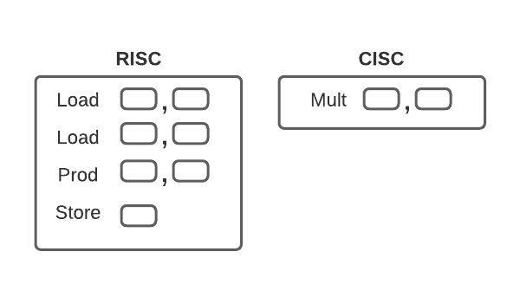

*Listado de instrucciones: <https://es.wikipedia.org/wiki/Anexo:Instrucciones_x86>

* **Multimodo**: Los procesadores CISC admiten varios modos de direccionamiento que permiten acceder a datos en la memoria de diferentes maneras. Esto proporciona flexibilidad al programador para manipular y procesar datos de manera eficiente.
* **Instrucciones Especializadas:** Los microprocesadores CISC incluyen un conjunto de instrucciones especializadas para tareas específicas, como manipulación de cadenas, operaciones matemáticas complejas, procesamiento de gráficos, entre otros. Estas instrucciones optimizadas pueden realizar operaciones complejas de manera eficiente en comparación con los enfoques más simples.
* Su arquitectura es compleja debido a las amplias unidades de instrucciones que deben ser soportadas.
* No requiere optimización del compilador.
* Es eficiente en el uso de la memoria.

**Ventajas**

* Amplia variedad de instrucciones (cientos) que van desde instrucciones simples y básicas, hasta instrucciones específicas y complejas.
* Se facilita la detección y corrección de errores.
* Es más fácil de programar en Assembler (lenguaje de bajo nivel).
* Están diseñados para facilitar a los compiladores la generación de código para lenguajes de alto nivel (como C), por lo tanto, el tiempo de compilación es poco y el archivo resultante es liviano.
* Los compiladores necesarios son más simples y, por lo tanto, más fáciles de desarrollar.
* Se necesita menos memoria ROM para almacenar los programas y menos memoria RAM para almacenar las instrucciones.
* Las instrucciones se pueden descomponer en microinstrucciones más simples, lo que permite que se ejecuten en paralelo y el uso de los recursos sea más eficiente.

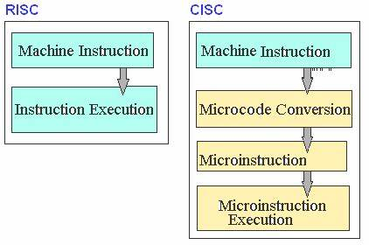

**Desventajas**

* Los procesadores CISC suelen ser más caros y tienen canales de instrucciones más largos que los procesadores RISC siendo los mismos, además, de dimensión variable.

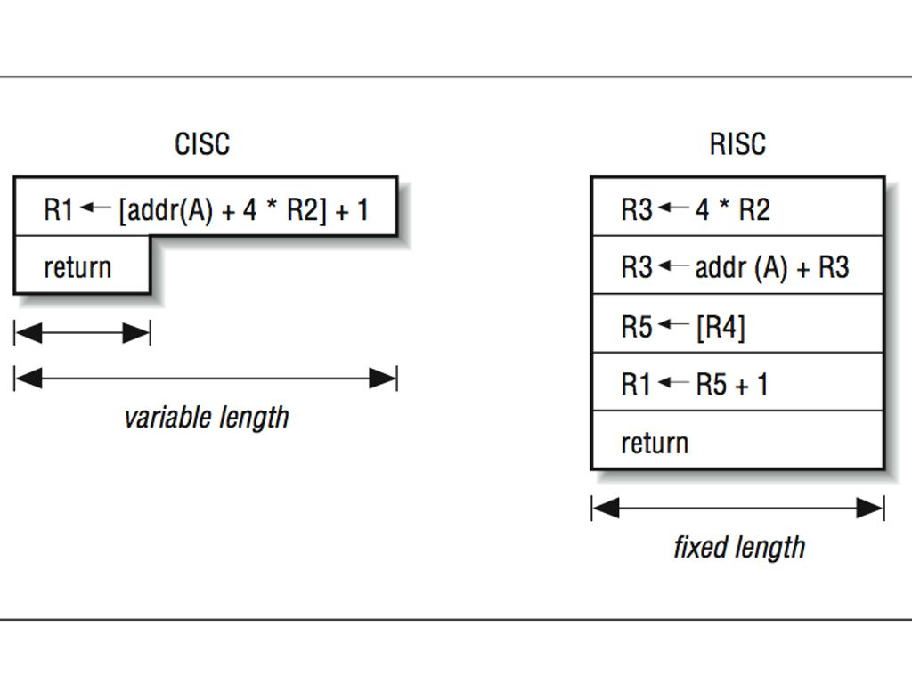

* Menor escalabilidad debido a la complejidad inherente de las instrucciones y a las limitaciones en la capacidad de realizar cambios significativos en el diseño para mejorar el rendimiento sin introducir otros problemas de diseño o consumo de energía. La complejidad de estos procesadores hace que sea más difícil optimizar el diseño para reducir el consumo de energía sin comprometer el rendimiento.
* Menor eficiencia energética debido, principalmente, a la naturaleza más compleja y detallada de las instrucciones CISC, que requieren más recursos de hardware y consumen más energía durante su ejecución. Esto es porque:
  + Al tener un conjunto amplio de instrucciones y operaciones complejas incorporadas directamente en el hardware, el procesador necesita más transistores y circuitos especializados para implementar estas instrucciones específicas.
  + Las instrucciones CISC suelen realizar múltiples operaciones en una sola instrucción, lo que puede requerir varios ciclos de reloj y más recursos de hardware para completar cada instrucción.

**Usos y ejemplos**

La arquitectura CISC se utiliza en sistemas embebidos (como los que se encuentran en muchos dispositivos de electrónica de consumo) en algunos sistemas informáticos de alto rendimiento, en algunos sistemas de servidores y en la mayoría de las computadoras personales actuales. Algunos ejemplos de microprocesadores incluyen el Motorola 68000, el Zilog Z80 y toda la familia Intel x86 (como el Core i7) y AMD x86-64 (como el Ryzen 3).

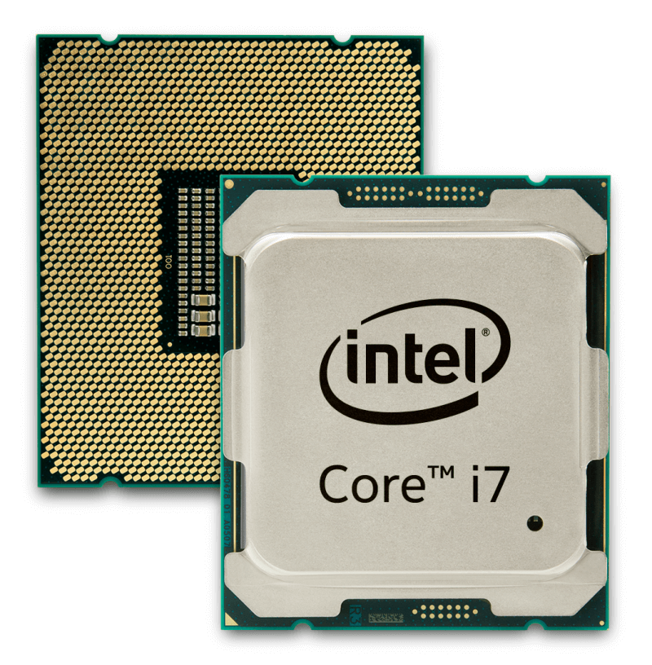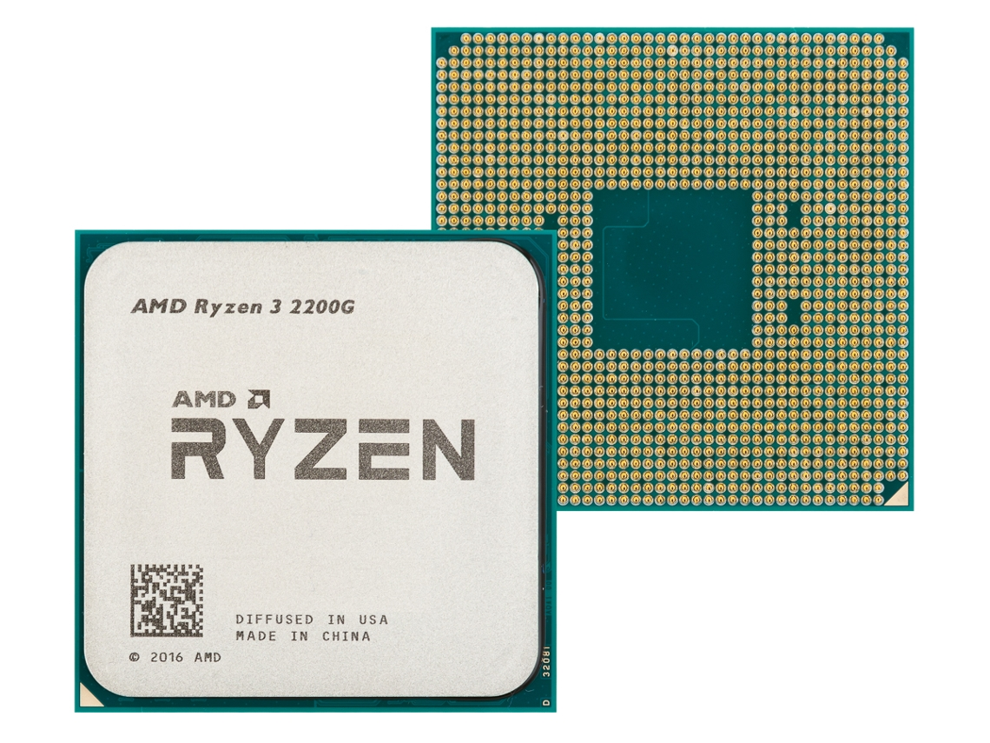

**Conclusión**

En resumen, al estar enfocados en la complejidad de las instrucciones para reducir el número de ellas que se necesitan para completar una tarea, los microprocesadores con arquitectura CISC ofrecen ventajas en términos de eficiencia de programación y flexibilidad, pero pueden tener desventajas relacionadas con la complejidad del diseño y la eficiencia energética. La elección entre arquitecturas CISC y RISC depende de los requisitos específicos de rendimiento y diseño de un sistema en particular.